**[ Android 숫자 야구 게임 ]**

**● 게임 흐름도 (Client)**

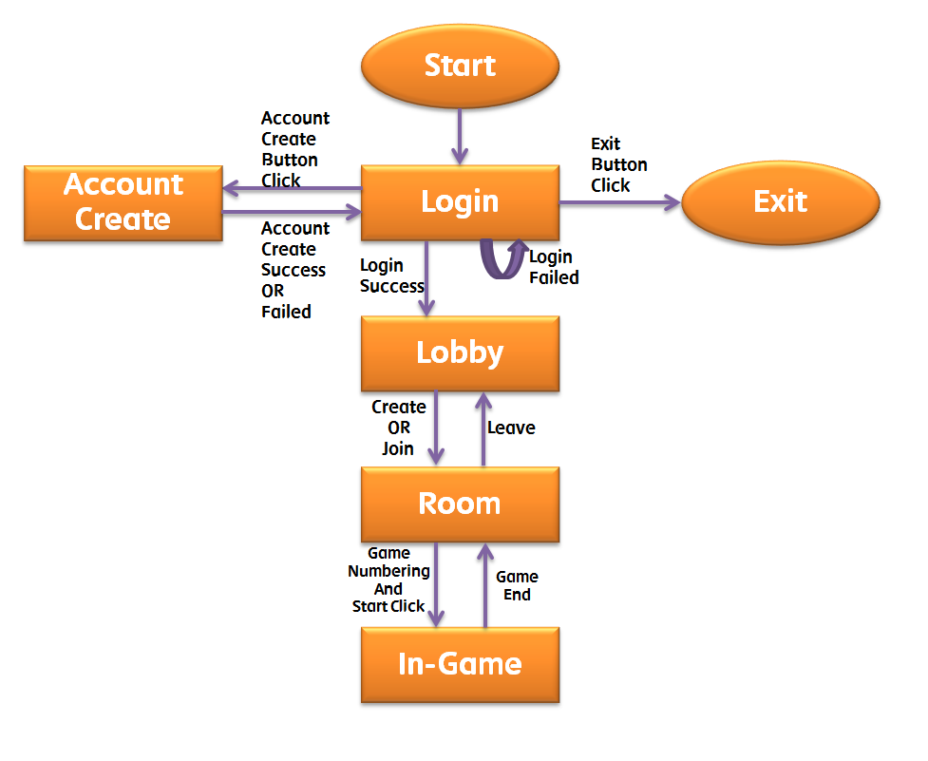

**● 게임 룰**

**- 일단 기존에 있는 전통적인 숫자 야구 게임의 룰을 따른다.**

**- 서버 관리하에 최대 한 방 안에서 2명의 플레이어가 게임을 플레이 하게 된다.**

**- 일단, 첫 턴은 서버에서 랜덤 하게 플레이어에게 부여를 하도록 한다**

**- 한 턴씩, 번갈아 가며 숫자를 입력 받는다.**

**- 승리 조건 : 먼저 3 Strike를 판정 받은 쪽이 승리 한다.**

**- 패배 조건 : 상대가 먼저 3Strike를 판정 받았을 때 자신은 패배 한다.**

**- 이 모든 룰은 다시 검토 후 변경 될 수 있다.**

**● 개발 환경**

**● 기능 명세서**

[1] 서버

|  |  |  |
| --- | --- | --- |
| **기능 수행자** | **기능 명** | **기능 명세** |
| Client-Server | 회원가입 관리 | 연결된 Client에서 회원 가입을 통해 ID/PASSWORD를 전달 받게 되면, 서버는 이 데이터를 DB로 전송하게 되고, DB에서 계정 데이터 검사를 하고, 이 계정을 DB에 저장하거나 아니면 실패에 대한 완료 통지를 다시 서버가 받게 되면 이 통지를 다시 Client로 전달한다. |
| 로그인 관리 | 연결된 Client에서 로그인 명령을 통해서 서버로 로그인 정보가 전달되면, 서버는 이 로그인 정보를 DB로 보내고 DB에서 이 계정에 대한 판정을 한 뒤에 서버에 전달되면 이 판정에 대한 통지를 Client로 하게 된다. 만약, DB에 이미 저장된 계정이라면, Client로 접속 허가 패킷을 보내고, 저장되있지 않은 계정이라면, Client로 접속 불가 패킷을 보내게 된다. |
| 연결 관리 | 해당 클라이언트가 프로그램을 실행하게 되면, 자동적으로 서버와 Connection을 맺는다(?) – 로그인 서버 ?  또한, 연결된 Client에서 종료 버튼을 누르게 되면, 해당 종료 패킷이 서버로 전달되어, 서버에서 해당 Client와 접속을 끊게 된다. |
| 방 관리 | 서버는 접속되있는 Client들이 방을 만들거나 방에 있는 인원이 모두 나가게 되면 방이 소멸 되는데 이러한 서버 안에서 없어지고 생성되는 방들의 리스트와 방 자체에 대한 정보와 방에 있는 Client들의 정보를 지속적으로 관리한다. |
|  | In-Game 관리 | 방 안에 두 명의 Client가 게임을 시작하였을 때, 서버는 각각의 Client들로부터 자신의 야구 숫자 번호들을 가져와 관리하고 이것을 통해서, 각각의 클라이언트들이 맞춰야 할 야구 숫자 번호들을 전달 받아 판정을 내린다. 그렇게 하여 판정에 따라 각각의 클라이언트의 승패 판정을 내리게 된다. |

[2] Client

|  |  |  |
| --- | --- | --- |
| **기능 수행자** | **기능 명** | **기능 명세** |
| **Client** | **로그인** | 로그인 버튼을 클릭하면 로그인 창이 뜨고, 회원 가입한  자신의 ID / PASSWORD를 입력을 받고, DB에 저장 된  데이터와 비교 후, 성공 시 접속하게 되고, 실패 시 다시  ID / PASSWORD 입력을 받는다. |
| **회원 가입** | 게임에 접속하기 위한 자신의 계정을 생성한다. 회원 가입 버튼을 누르면 회원가입 창이 뜨고, 자신의 계정 정보인  ID / PASSWORD를 입력하고, ID의 경우 DB를 통해서 중복 되는 ID가 있는지 확인하는 중복검사 과정을 거친 후 완료 버튼을 누르면, DB에 해당 계정 정보를 저장 한다. |
| **게임 종료** | 게임 종료 버튼을 누르면 해당 클라이언트 프로세스를 종료 시킨다. |
| **방 생성** | 접속된 해당 **Client** 는 최초 로비 상태에 있게 되고 여기서 게임을 플레이 하기 위한 방을 생성 할 수 있다.  방 생성 버튼을 누르게 되면, 방 번호와 방 제목을 입력을 받는다. 마찬 가지로 서버를 통해서 중복된 방 번호가 있는지 확인 하고 Success 처리를 하도록 한다. |
|  | **방 참가** | 접속된 해당 **Client**는 방 생성도 할 수 있지만, 현재 서버에 이미 생성된 방에 참가 할 수 있다. 해당 방을 선택하게 되면, 서버를 통해서 이 방이 현재 인원이 FULL 상태인지 확인 한 후 접속을 처리 하도록 한다. |
|  | **야구 숫자 입력(Self)** | 방에 접속한 상태일 때, 게임 시작 전에 상대방이 맞춰야  할 자신의 야구 숫자 번호를 3자리로 입력한다. 단, 각 자리수의 숫자가 중복이 있어선 안 된다. 이 검사는 **Client** 자체적으로 중복 검사를 한다. |
|  | **게임 시작** | 방에 접속한 상태 이고, 현재 자신의 야구 숫자 입력이 완료 된 상태에서, 게임 시작 버튼을 누르게 되면, 해당 In-Game으로 들어가 게임을 시작 하게 된다. |
|  | **방 나가기** | 방에 접속한 상태일 때, 방 나가기 버튼을 누르게 되면, 해당 **Client** 는 그 방에서 나가게 되고 다시 로비상태로  돌아가게 된다. |
|  | **야구 숫자 입력**  **(Opponent)** | **In-Game 상태에서 나의 턴이 왔을 때 상대방이 지정한 야구 숫자를 추측하여, 중복 없는 3자리 숫자를 입력 한다. 판정은 서버에서 하며, 3 Strike일 경우 게임을 계속 진행하며, 그 외의 판정일 경우엔 계속해서 게임을 진행한다.** |